TISKOVÁ ZPRÁVA

‘‘Dvě stříbrné známky IAAF pro Prague International Marathon’’

Praha 9. ledna 2008

Mezinárodní atletická federace IAAF udělila na konci roku 2007 vybraným světovým běžeckým závodům prestižní zlaté a stříbrné známky - Gold a Silver Labels.

„Po celém světě se každoročně běží tisíce maratonů. Získat dvě Silver Labels pro závody jednoho pořadatele v jednom městě je velkým mezinárodním úspěchem,“ říká Carlo Capalbo, předseda organizačního výboru PIM a dodává: „Oceněnými se staly Hervis 1/2Maraton Praha a Volkswagen Maraton Praha.

Pro udělení Gold nebo Silver Label musí daný závod splňovat přísná mezinárodní kritéria
zaručující např. kvalitu organizace závodů, zabezpečení, účast elitních běžců apod.
Pro rok 2008 bylo známkou Silver Label oceněno celkem 40 světových maratonů
a půlmaratonů.

Více informací: http://www.iaaf.org/news/Kind=512/newsId=42731.html

PIM Běžecký seriál 2008:

Hervis ½Maraton Praha 29/03/2008
- Firemní 1/2Maraton (štafeta) 29/03/2008
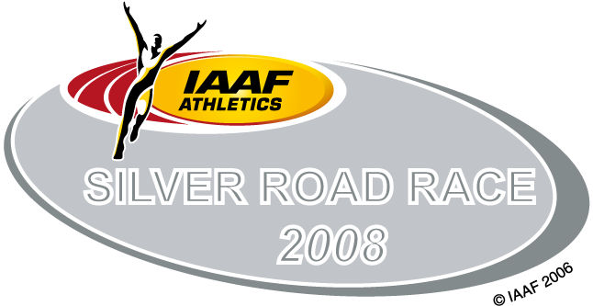
In-line závod 10 km 10/05/2008
Volkswagen Maraton Praha 11/05/2008
- Firemní Maraton (štafeta) 11/05/2008
- Procházka pro zdraví 2 km 11/05/2008
- VW Rodinný Minimaraton 4,2 km 11/05/2008
- Juniorský marathon - finále 11/05/2008
Grand Prix 13/09/2008
- adidas Běh pro ženy 5 km 13/09/2008
- Metro Běh pro muže 10 km 13/09/2008
- Závod Ambasád 13/09/2008
- Hilton Barmanský běh 13/09/2008

